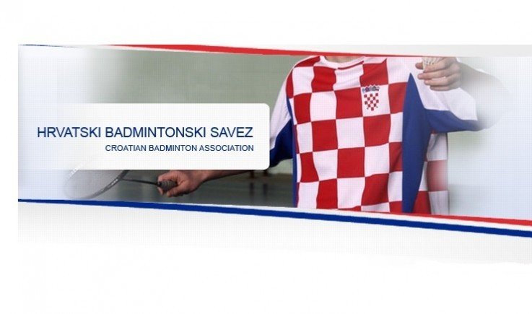

POZIV NA TURNIR U BADMINTONU
6. KOLO REGIONALNOG KUPA, SEZONA 2019.
ORGANIZATOR: | Udruga badminton klub „Bjelovar“ Bjelovar  Željka Sabola 14, 43 000 Bjelovar  Predsjednik kluba : Saša Ćurčić, prof.  mob: 099 / 685 00 17  e - mail: sasa7@net.hr  Dopredsjednik: Saša Čale  mob: 098/ 465 550, e – mail: Sasa.Cale@t.ht.hr
MJESTO I VRIJEME: | I. OŠ Bjelovar, Željka Sabola 14,  Subota, 14. 12. 2019. godine  u 9. 00 sati ( 9 terena )
VODITELJ TURNIRA: | Darko Ivan Vidaković - mob: 099/ 248 42 35
KONKURENCIJA: | Limači ( U - 9 ) 2011. g. i mlađi - M i Ž  Poletarci ( U - 11 ) 2009. g. i mlađi - M i Ž  Mlađi kadeti ( U - 13 ) 2007. g. i mlađi - M i MM, Ž i ŽŽ  Kadeti ( U - 15 ) 2005. g. i mlađi - M i MM, Ž i ŽŽ
PRIJAVE: | Prijave 15 minuta prije početka natjecanja za zapisničkim stolom
PRIJAVNINA: | 40 kn pojedinačno, 60 kn par ( 30 kn po igraču ).
NAGRADE: | Medalje i prigodne nagrade.
SISTEM NATJECANJA: | Prvo po skupinama, zatim razigravanje za plasman.  Svi mečevi igraju se na dva dobivena gema do 11.
LOPTICE: | Plastične, osigurava organizator ili pero po dogovoru oba igrača!
NAPOMENE: | Svi natjecatelji i voditelji timova upozoravaju se da nastupaju na vlastitu odgovornost, te da Izvršni organizator ne snosi odgovornost za moguće ozljede ili nastale štete.

